Федеральное государственное автономное

образовательное учреждение высшего

образования

«Национальный исследовательский университет

ИТМО»

Факультет Информационных технологий и программирования

Работа: Лабораторная работа №5

Массивы

Вариант 2

Выполнил: Банах Андрей Максимович

Проверил: Хегай Максим Вилорьевич

Санкт-Петербург

2023 г.

Задания:

1. Заполнить массив значениями согласно варианту. Результат в виде таблицы значений массива вывести на консоль.

2. Реализовать перемножение двух матриц 2х2 на основании данных варианта задания. Результат в виде таблицы значений элементов результирующей матрицы вывести на консоль.

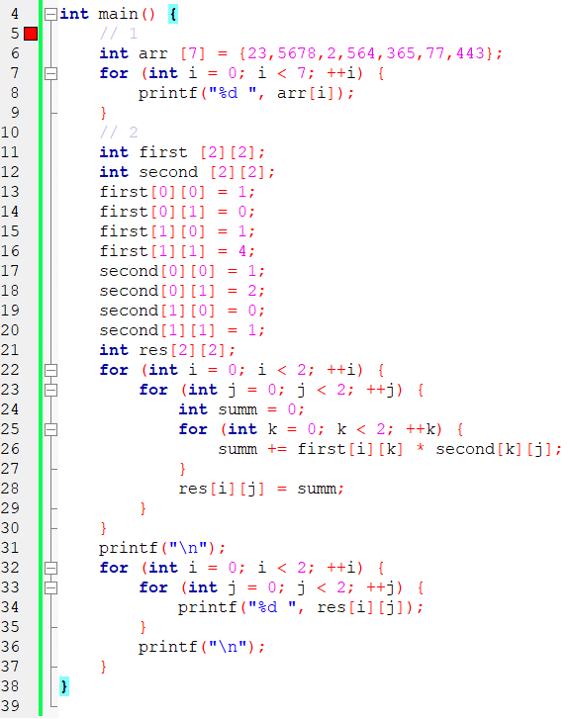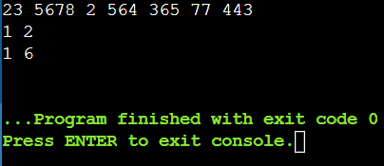

Вывод: Объявил и реализовал процедуры согласно варианту. Написал программу, которая принимает наборы чисел, добавляет их в массив и выводит в консоль, перемножает матрицы 2х2